АЛГОРИТМ ПОДГОТОВКИ К УРОКУ

Урок начинается не со звонка, а с подготовки к уроку.
Для эффективности проведения урока необходимо:
1. Определить и сформулировать тему урока.
2. Определить место данного урока в системе уроков.
3. Определить и сформулировать цели деятельности учителя и учащихся.
Элементарные требования к рабочему плану урока:
1. Определить тип и вид урока.
2. Четко сформулировать цель урока, исходя из его места и роли среди предыдущих и последующих уроков.
3. Выделить этапы урока и определить для них примерное время.
4. Поставить задачи к каждому этапу.
5. Предусмотреть разноуровневые задания для учащихся (с ритма активной деятельности не должны выпасть «сильные» и «слабые» учащиеся, а также основная «средняя» группа учащихся).
6. Продумать методы и приемы обучения, помня о степени эффективности каждого метода.
7. Подготовить наглядность или ТСО.
8. Избрать прием оценивания знаний, умений, навыков, а также мотивации учащихся.
9. Домашнее задание должно быть в обязательном порядке дифференцированным.
Примечание. Не забыть о форме (приеме) благодарности учащихся за совместную деятельность на уроке.
Степень эффективности применяемых методов и приемов в обучении
Расскажи — и я забуду, покажи — и я запомню, дай мне действовать самому — и я научусь!
Китайская мудрость

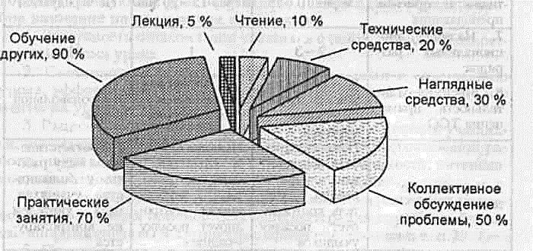
АЛГОРИТМ ЗДОРОВЬЕСБЕРЕГАЮЩИХ ТЕХНОЛОГИЙ

Здоровьесбережение детей в значительной мере зависит от организации учебного процесса. Основной структурной единицей учебной работы является урок, от построения которого зависит функциональное состояние учащихся в процессе учебной деятельности.
Гигиенические критерии оценки организации урока
гигиенические показатели,  характеризующие урок | уровни гигиенической рациональности урока
гигиенические показатели,  характеризующие урок | рациональный | недостаточно рациональный | нерациональный
Плотность урока | Не менее 60 % и не более 75-80% | 85-90% | Более 90 %
Количество видов учебной деятельности | 4-7 | 2-3 | 1-2
Средняя продолжительность различных видов учебной деятельности | Не более 10 мин | 11 — 15 мин | Более 15 мин
Частота чередования различных видов учебной деятельности | Не позже чем через 7 —10 мин | Смена через 11 — 15 мин | Смена через 15 — 20 мин
Количество используемых методов преподавания | Не менее 3 | 2 | 1
Чередование методов и приемов преподавания | Не позже чем  через 10 — 15 мин | Через 15 — 20 мин | Не чередуются
Наличие эмоциональных разрядок | 2-3 | 1 | Нет
Место и длительность применения ТСО | В соответствии с гигиеническими нормами | С частичным соблюдением гигиенических норм | В произвольной форме
Чередование | Поза чередуется в соответствии с видом работы, учитель контролирует посадку учащихся | Имеются случаи несоответствия позы виду работы, учитель иногда контролирует посадку  учащихся | Несоответствие позы виду работы у большинства учащихся, поза учителем не контролируется
Наличие, место, содержание и продолжительность физкультминуток | На 20 и 35 мин урока по 1 мин из 3 легких упражнений с 3—4 повторениями каждого | физкультминутка, содержание или продолжительность которой не соответствует нормам | Отсутствуют
Психологический климат | Преобладают положительные эмоции | Имеются случаи отрицательных эмоций, урок эмоционально индифферентный | Преобладают отрицательные эмоции
Момент наступления утомления учащихся по снижению учебной активности | Не ранее 40 мин | Не ранее 35 — 37 мин | До 30 мин

